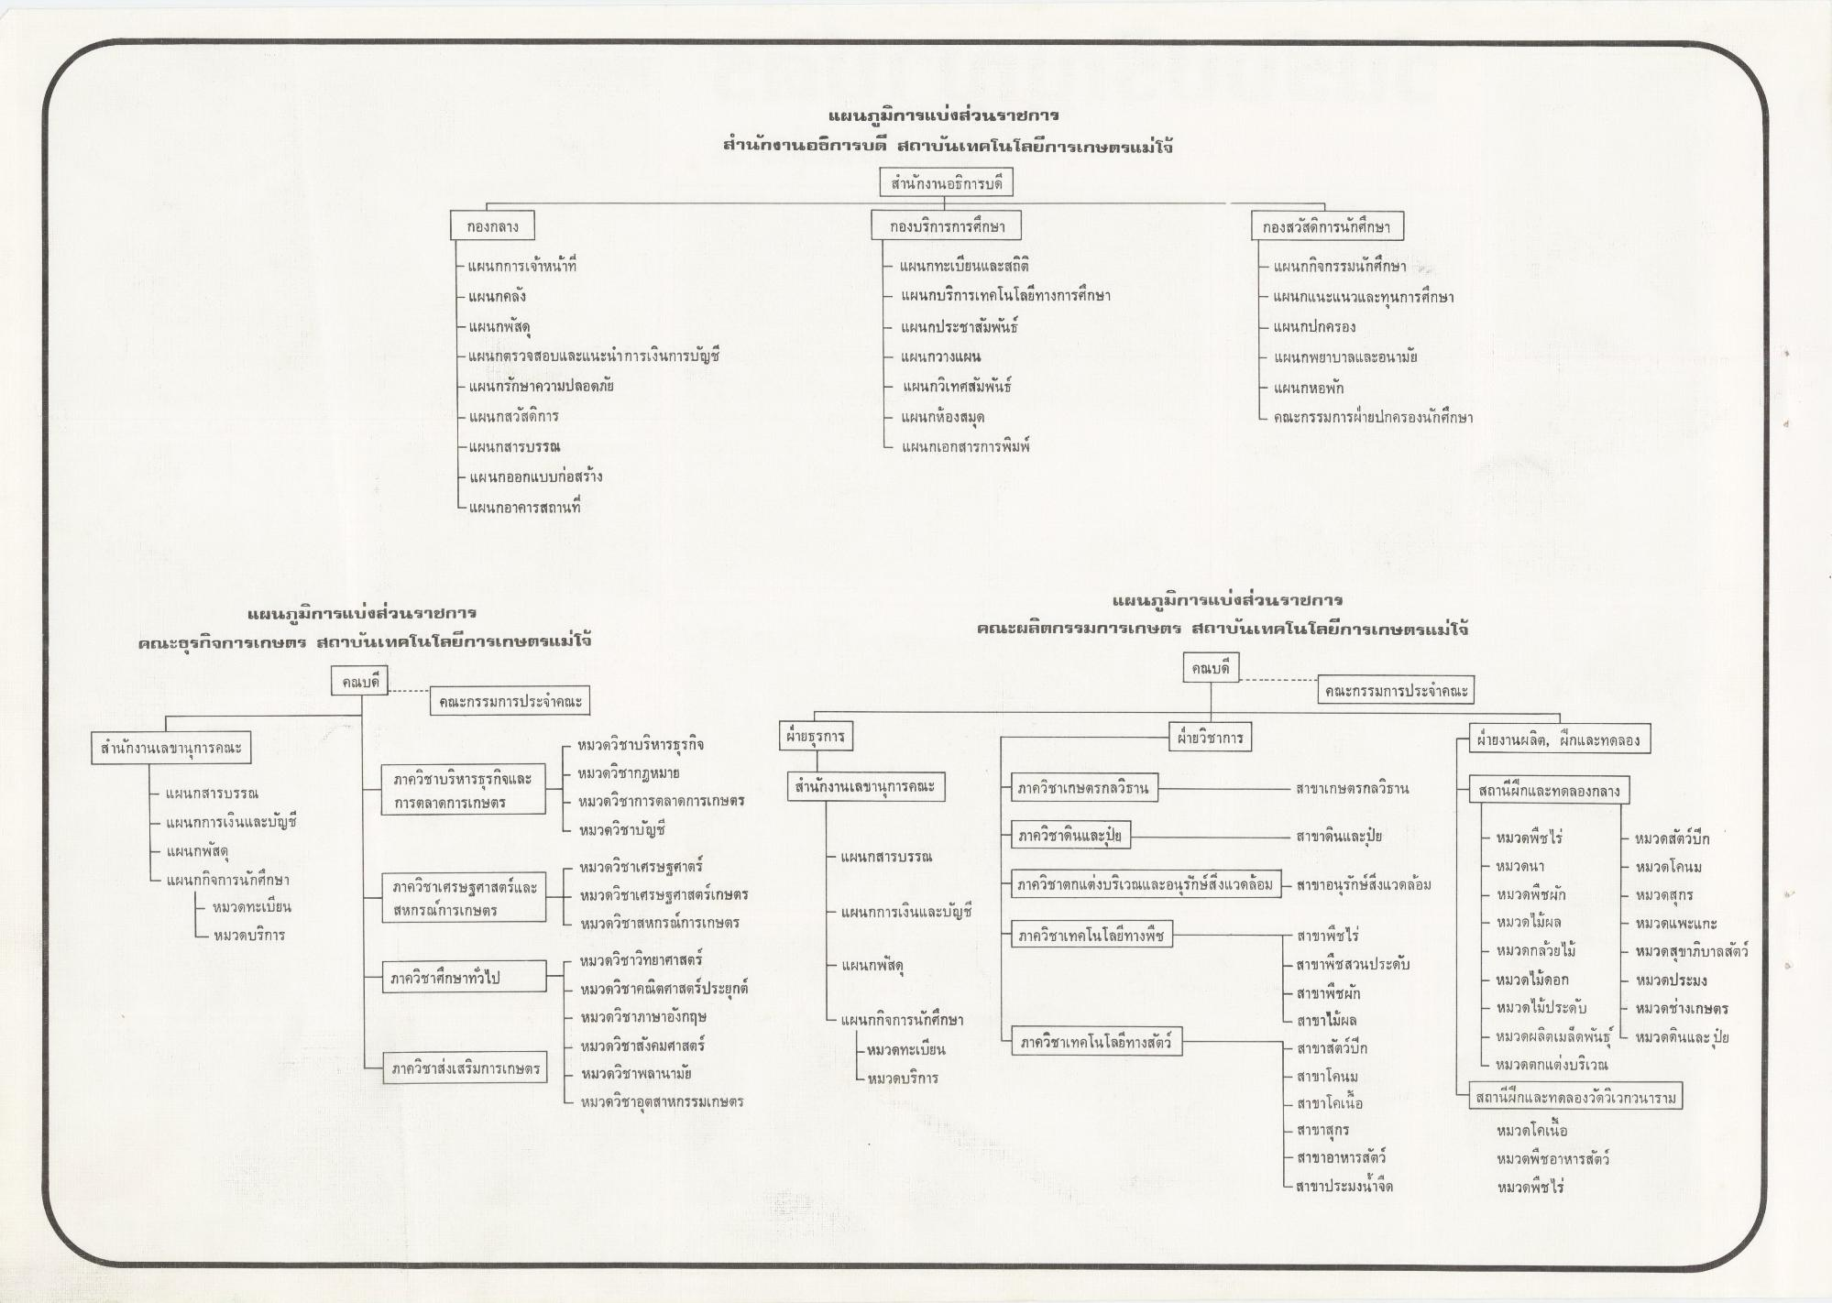
แผนภูมิการแบ่งส่วนราชการ สํานักงานอธิการบดี สถาบันเทคโนโลยีการเกษตรแม่โจ้
สํานักงานอธิการบดี
กองกลาง
กองบริการการศึกษา
กองสวัสดิการนักศึกษา |
20
%
ส่
- แผนกการเจ้าหน้าที่
- แผนกคลัง - แผนกพัสดุ - แผนกตรวจสอบและแนะนําการเงินการบัญชี - แผนกรักษาความปลอดภัย
แผนกทะเบียนและสถิติ - แผนกบริการเทคโนโลยีทางการศึกษา - แผนกประชาสัมพันธ์ - แผนกวางแผน
แผนกวิเทศสัมพันธ์ แผนกห้องสมุด - แผนกเอกสารการพิมพ์
แผนกกิจกรรมนักศึกษา แผนกแนะแนวและทุนการศึกษา แผนกปกครอง แผนกพยาบาลและอนามัย แผนกหอพัก คณะกรรมการฝ่ายปกครองนักศึกษา
- แผนกสวัสดิการ
Eแผนกสารบรรณ
- แผนกออกแบบก่อสร้าง – แผนกอาคารสถานที่
แผนภูมิการแบ่งส่วนราชการ คณะธุรกิจการเกษตร สถาบันเทคโนโลยีการเกษตรแม่โจ้
แผนภูมิการแบ่งส่วนราชการ คณะผลิตกรรมการเกษตร สถาบันเทคโนโลยีการเกษตรแม่โจ้
คณบดี |
คณะกรรมการประจําคณะ
คณบด
คณะกรรมการประจําคณะ
ฝ่ายธุรการ
ฝ่ายวิชาการ
สํานักงานเลขานุการคณะ |
H ฝ่ายงานผลิต, ผักและทดลอง
- หมวดวิชาบริหารธุรกิจ E หมวดวิชากฎหมาย | หมวดวิชาการตลาดการเกษตร L หมวดวิชาบัญชี
ภาควิชาบริหารธุรกิจและ การตลาดการเกษตร
สํานักงานเลขานุการคณะ
48
ภาควิชาเกษตรกลวิธาน
สาขาเกษตรกลวิธาน
สถานผู้กและทดลองกลาง
ภาควิชาดินและปุ๋ย
สาขาดินและปุ๋ย
แผนกสารบรรณ
- แผนกสารบรรณ - แผนกการเงินและบัญชี - แผนกพัสดุ L แผนกกิจการนักศึกษา
- หมวดทะเบียน L หมวดบริการ
ภาควิชาเศรษฐศาสตร์และ สหกรณ์การเกษตร
ภาควิชาตกแต่งบริเวณและอนุรักษ์สิ่งแวดล้อม - สาขาอนุรักษ์สิ่งแวดล้อม
F แผนกการเงินและบัญชี
ภาควิชาเทคโนโลยีทางพืช
ภาควิชาศึกษาทั่วไป
F แผนกพัสดุ
F หมวดวิชาเศรษฐศาตร์ | หมวดวิชาเศรษฐศาสตร์เกษตร L หมวดวิชาสหกรณ์การเกษตร
หมวดวิชาวิทยาศาสตร์ - หมวดวิชาคณิตศาสตร์ประยุกต์
หมวดวิชาภาษาอังกฤษ - หมวดวิชาสังคมศาสตร์
หมวดวิชาพลานามัย L หมวดวิชาอุตสาหกรรมเกษตร
- แผนกกิจการนักศึกษา
- หมวดทะเบียน L หมวดบริการ
- หมวดพืชไร่
F หมวดสัตว์ปีก F หมวดนา
หมวดโคนม หมวดพืชผัก - หมวดสุกร หมวดไม้ผล
หมวดูแพะแกะ หมวดกล้วยไม้ - หมวดสุขาภิบาลสัตว์ หมวดไม้ดอก หมวดประมง หมวดไม้ประดับ - หมวดช่างเกษตร
หมวดผลิตเมล็ดพันธุ์ L หมวดดินและ ปุ๋ย L หมวดตกแต่งบริเวณ สถานฝึกและทดลองวัดวิเวกวนาราม
หมวดโคเนื้อ หมวดพืชอาหารสัตว์ หมวดพืชไร่
ภาควิชาเทคโนโลยีทางสัตว์
7 สาขาพืชไร่ -สาขาพืชสวนประดับ - สาขาพืชผัก L สาขาไม้ผล - สาขาสัตว์ปีก
สาขาโคนม สาขาโคเนื้อ
สาขาสุกร - สาขาอาหารสัตว์ - สาขาประมงน้ําจืด
ภาควิชาส่งเสริมการเกษตร

